بسم لله الرحمن الرحيم

- الدخـول على جـامعه الدمام ، ثم النقر على أيقونه التعليم عن بعد ....
واختيار ( بوابـة التعليم عن بعد )

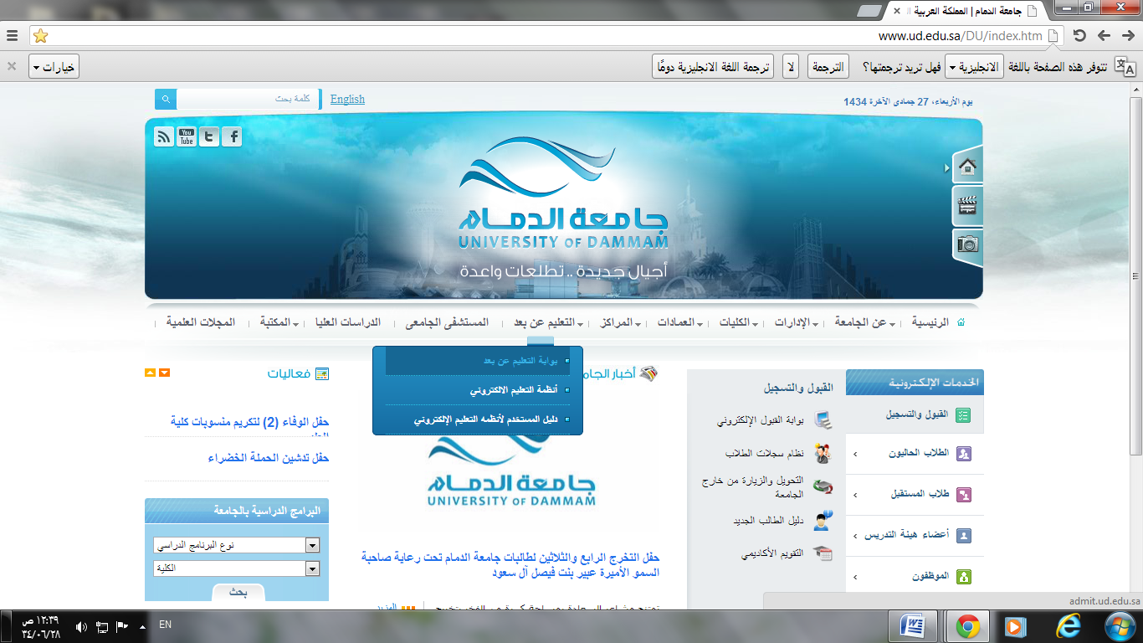

- النقـر على أيقـونـه الاختبارات ....

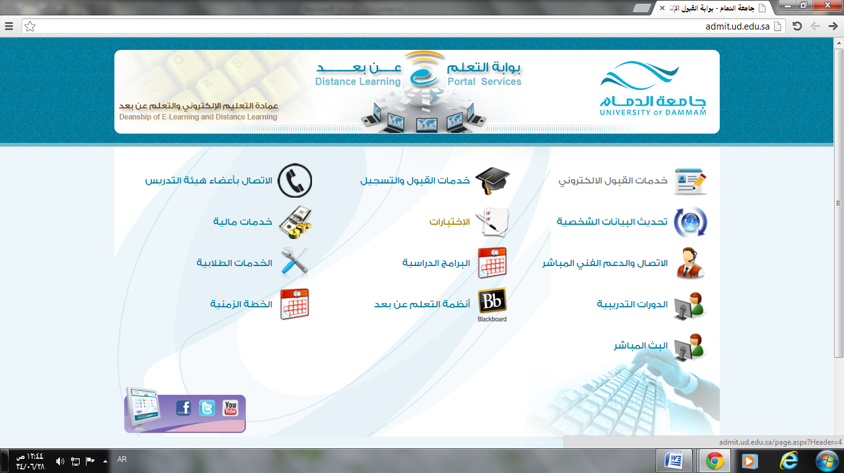

- ثم اختيـار ( جـدول مـراكـز الاختبارات ) ...

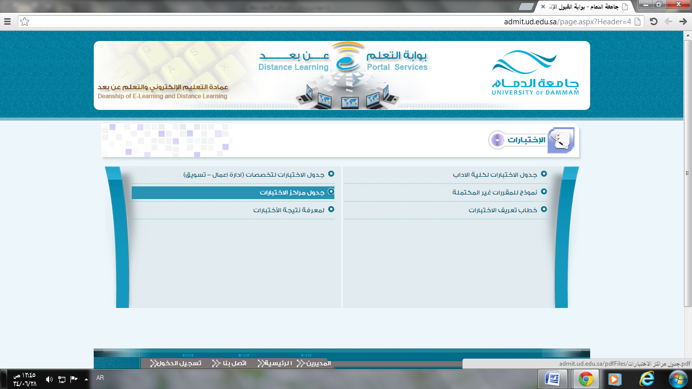

- تظـهر لنـا صفحـة ( مـراكـز الاختبـارات التعـليم عن بعد ) ....

